調査の概要
バングラデシュは1971年にパキスタンから独立した。それから47年の間に識字率や平均寿命、女性のエンパワーメントの世界総合ランキングなどの社会的発展と、GDP成長率や海外投資準備金などの経済的発展を遂げてきた。同時に、国内のエネルギーやインフラが整備される一方で、海外の労働力が継続的に増加している。この10年間、バングラデシュの経済・社会発展は継続しており、その進捗状況は、安定したGDP成長率6％以上、一人当たりGDP、輸出額、海外投資準備金、総発電容量、総発電所数、平均寿命（年齢）などのKPIに表れている。
世界銀行（WB）の国別分類によると、バングラデシュは2015年に低所得国から低中所得国に移行した。バングラデシュ政府は、ビジョン2021で中所得国へ、ビジョン2041で先進国への移行を目指している。ビジョン2021の重点政策の一つに「デジタル・バングラデシュ」があり、2021年までに生活のあらゆる面でのデジタル化の実現を推進し、国民へのデジタルアクセスの提供、新興企業の育成、IT分野の成長による人材育成などの戦略を掲げている。注¹⁾
日本はバングラデシュにとって重要な開発パートナーであり、現在、同国最大の二国間開発パートナーである。安倍晋三首相は、2014年9月のバングラデシュ訪問中に、円借款を中心に計画された今後4～5年間で6,000億円（56.3億ドル）相当の金融支援を約束した注²⁾。日本の政府開発援助に換算した金額は大きく、ベトナム、ミャンマー、インドの政府開発援助（ODA）プログラムと比較しても遜色ない。また、両国間の貿易も順調に拡大している。日本の投資機会は、バングラデシュの通信、エネルギー、電力、港湾、経済圏などのインフラ、グローバルなバリューチェーンを支える製造業、IT・ITアウトソーシング、BPO、物流、ヘルスケアなどの分野にある。
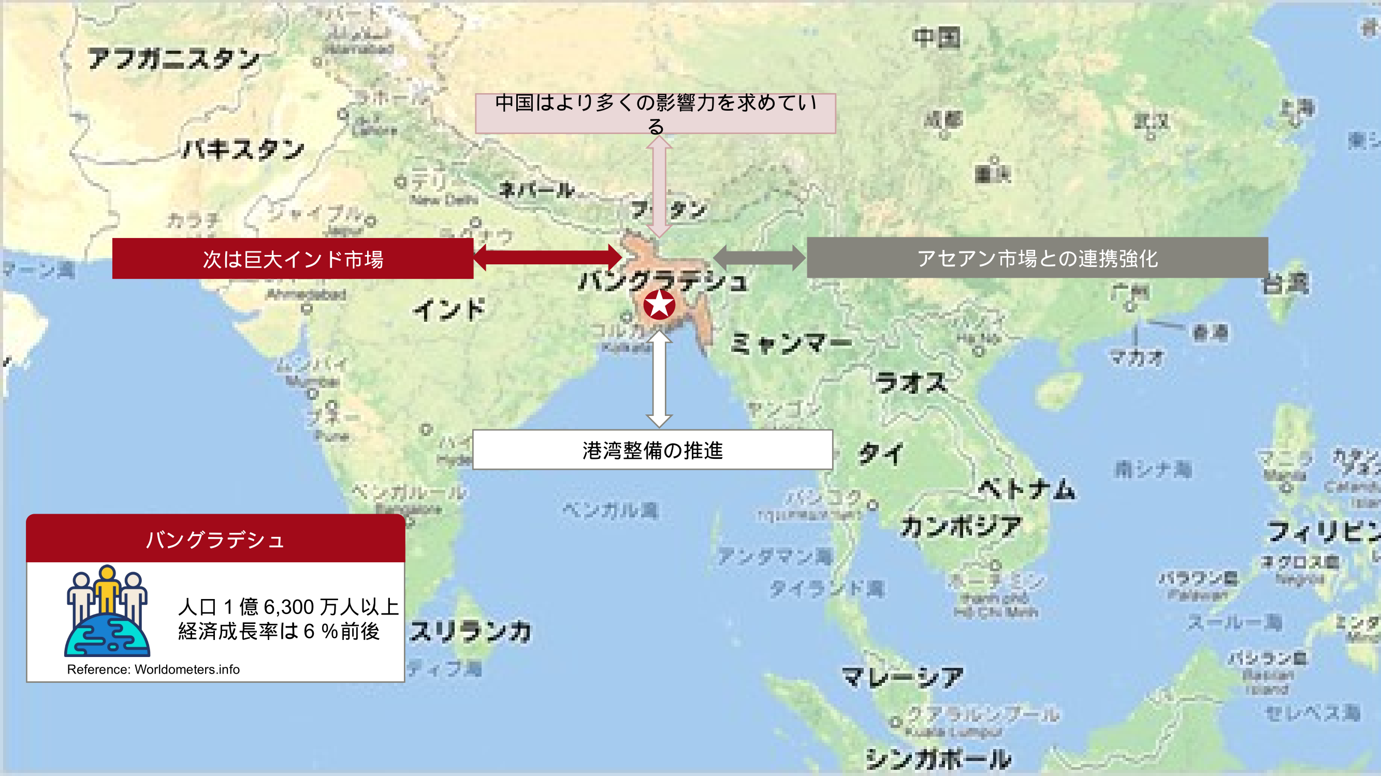
図表01: バングラデシュのインド・ASEANとの戦略的つながり

